25.05. 20 гр 44 Инж графика преп Шарина Г.А.

Остается до экзамена 3 пары. Экзамен пройдет, очевидно, на этой неделе. На экзамен получают допуск те, у кого выполнен зачет

Еще раз размещаю варианты зачета, которые соответствуют вашему номеру по порядку в журнале

ОБРАЗЕЦ



Варианты

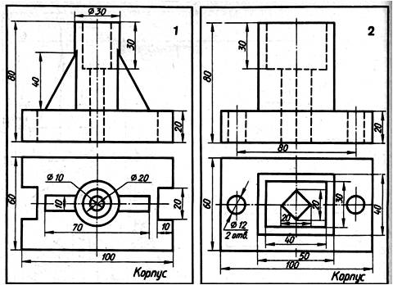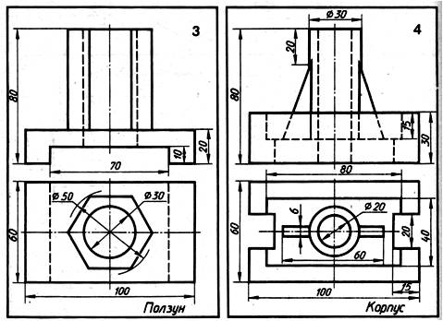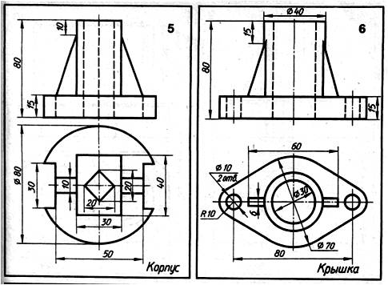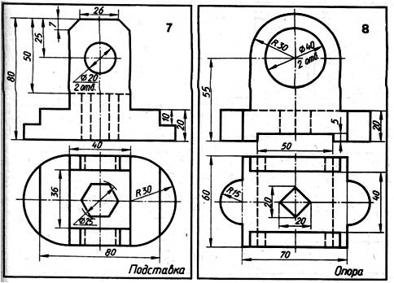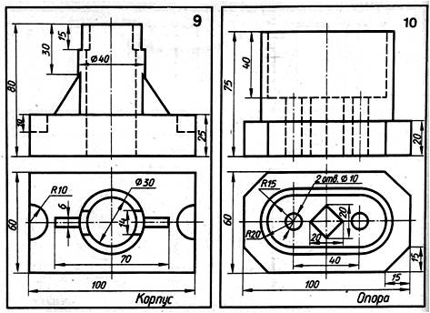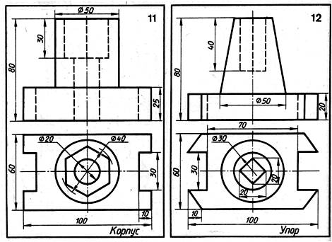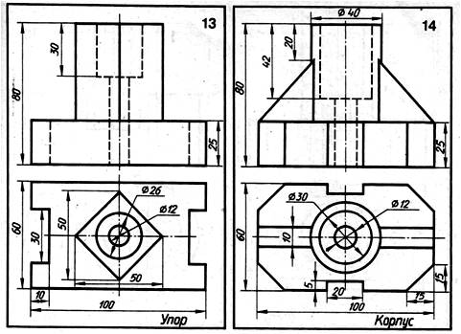

Выполнить 3 вида, полезный разрез. Аксонометрическую проекцию с 1/4 выреза.